2020年5月23日

9:06

1.我的思路：

用树莓派做控制，用亚克力板和螺丝做底盘。主要涉及电工焊接、激光非金属线切割这两种工艺。主要用四路红外传感器来完成循线，用三个超声波传感器完成避障。如果倒库的标记也是黑线的那就顺便用红外传感器识别，如果是彩色的就给树莓派加一个模数转换模块和灰度传感器，如果是路牌式的我也给树莓派安装了摄像头（就是可能要学习视觉识别相关的算法，估计难度太高了）。

底盘的设计就用cad画图就行，配螺丝和螺母很容易组装。

循迹控制：先写出前进后退左转右转函数，加上红外识别小车中线是否偏离黑线，再做出直行和转向判断即可完成。

超声波避障用三个超声波传感器布置在车头，相互成一定角度，减小识别盲区，识别到5cm以内障碍物就停车或绕行即可。

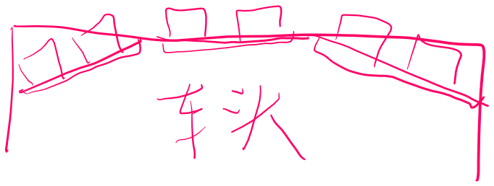

倒车入库的代码和思路需要详细场地方案给出才好写。

2.目前进度：

分别测试了电机驱动，超声波，红外，安装了摄像头，但是没有全部组装到车上，接下来要设计底盘。代码等底盘设计好确定布线和接口位置再写。供电可能用锂电池，树莓派和电机分开供电。

3.配图如下：

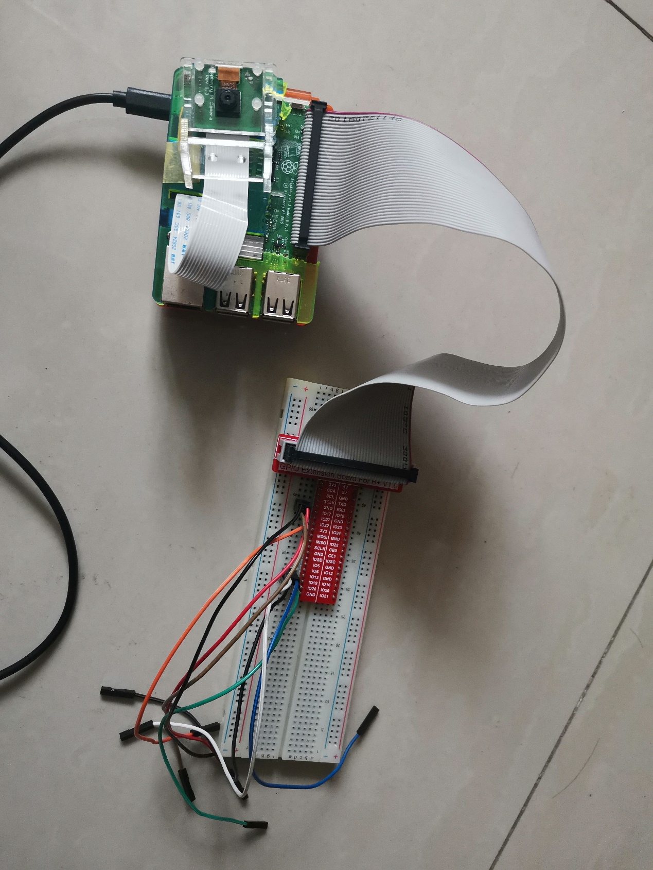

树莓派+摄像头

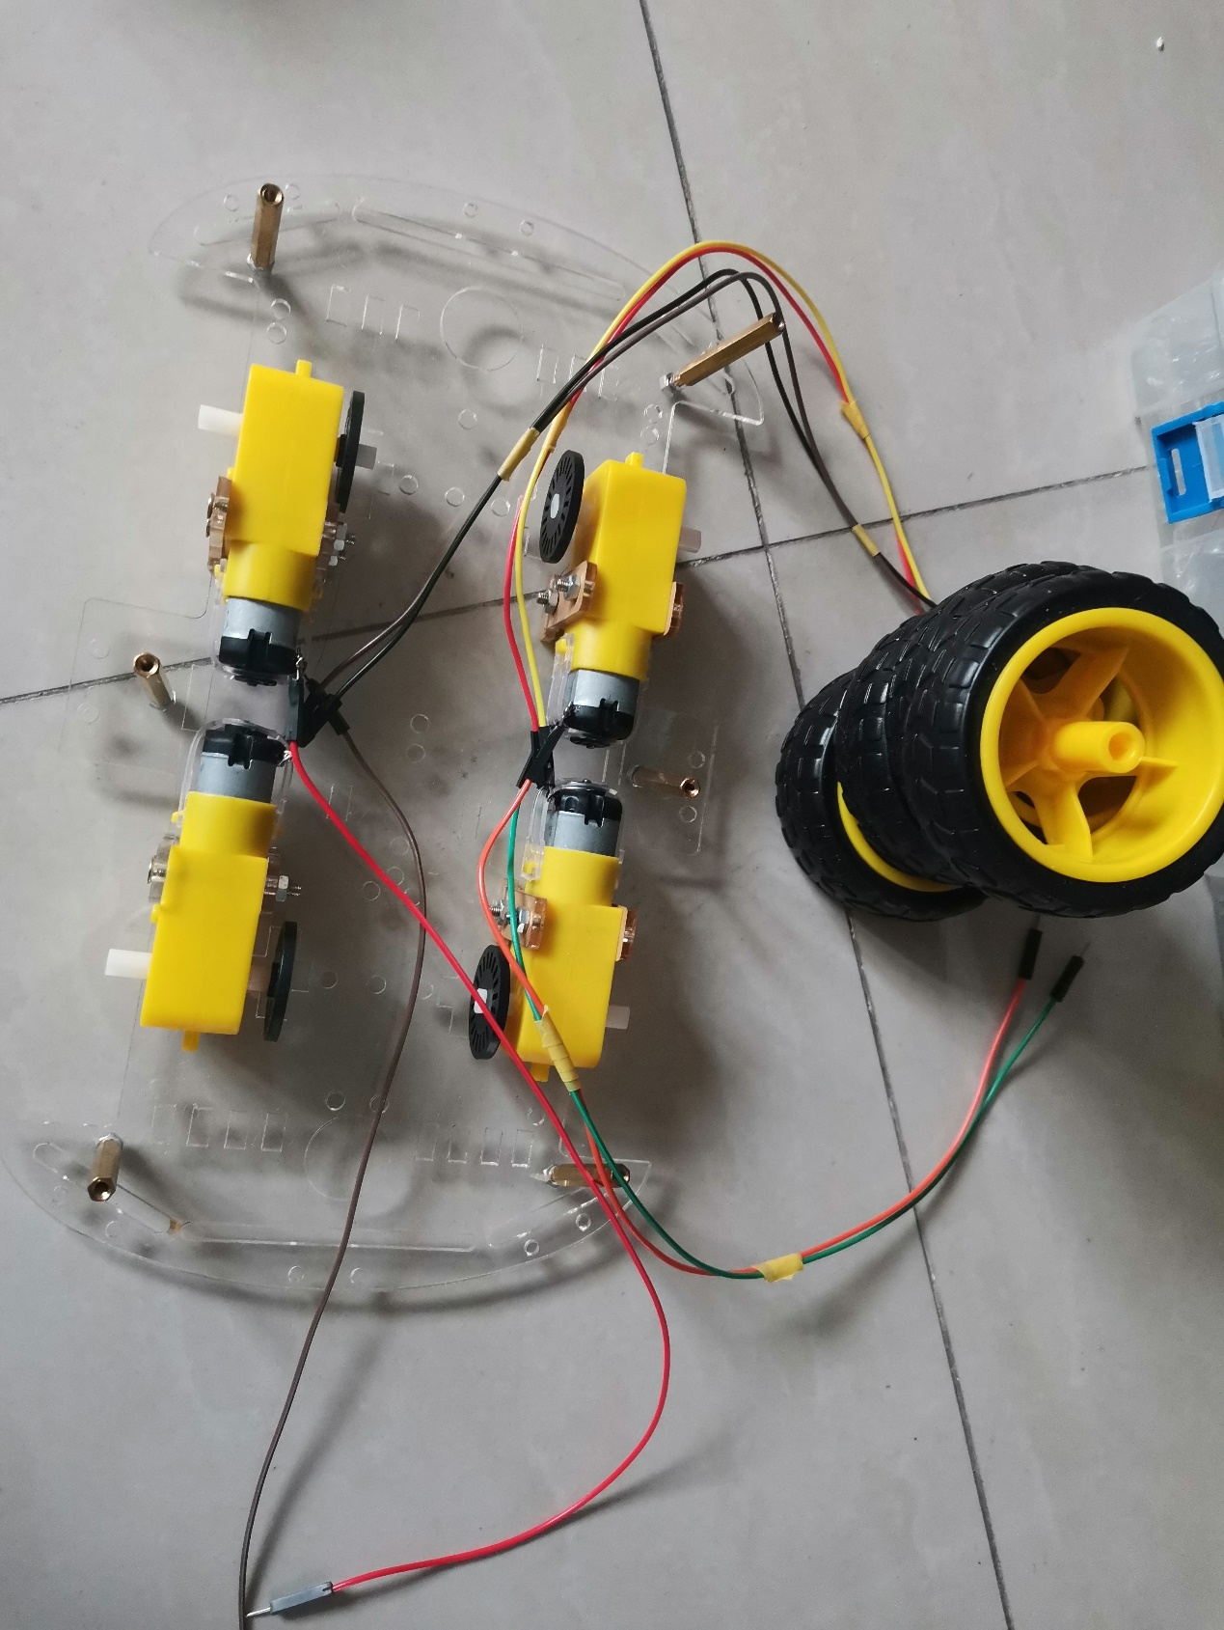

减速电机和轮子

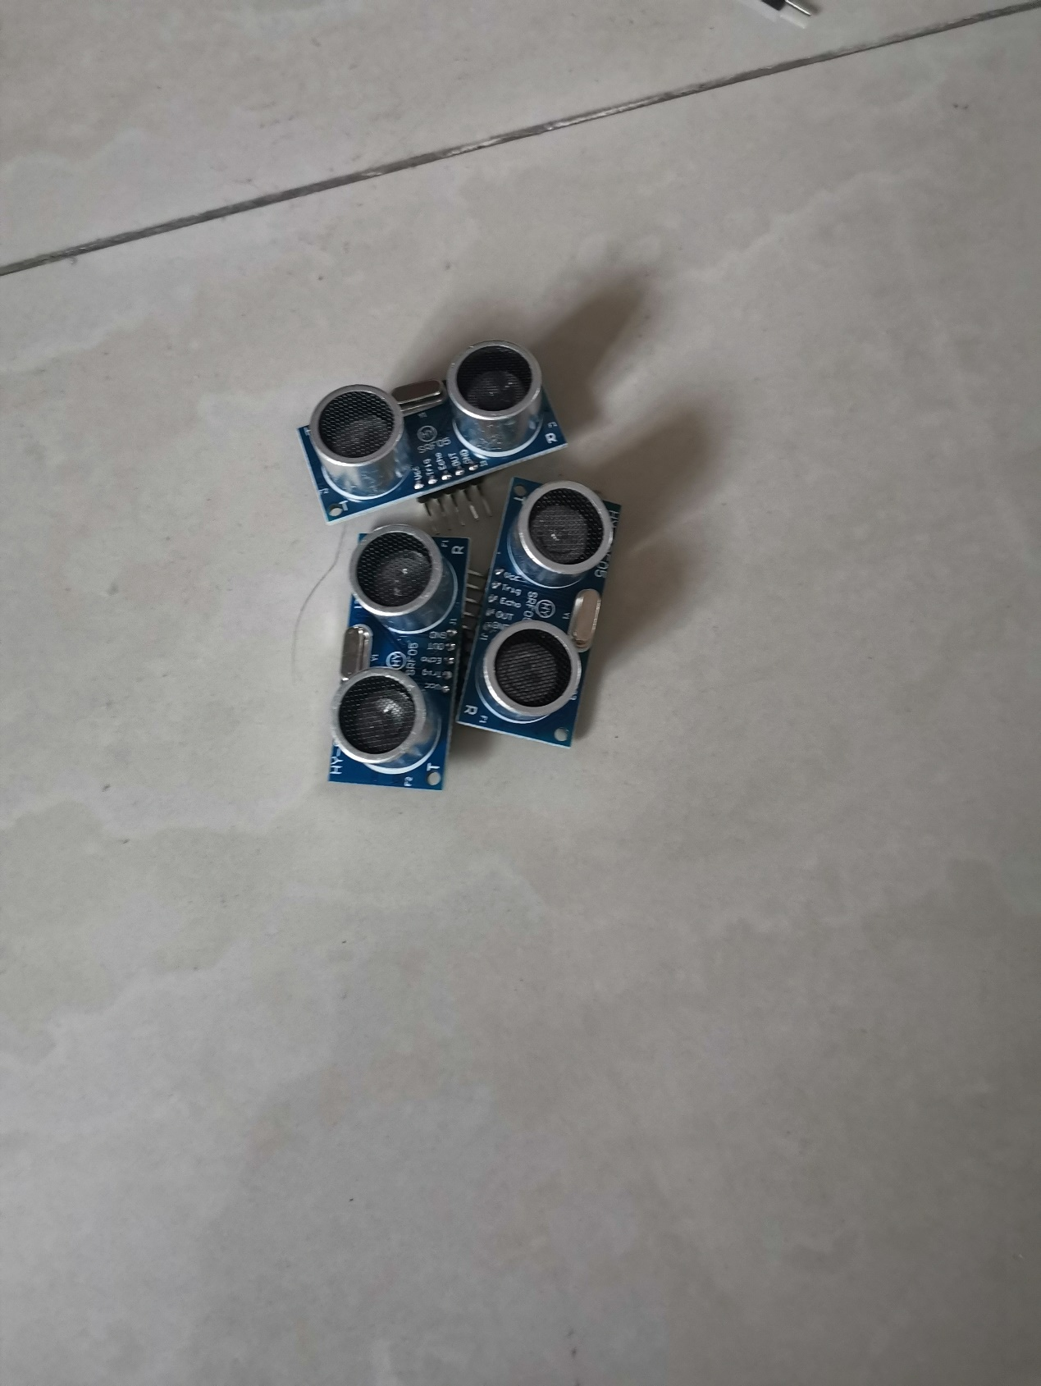

超声波测距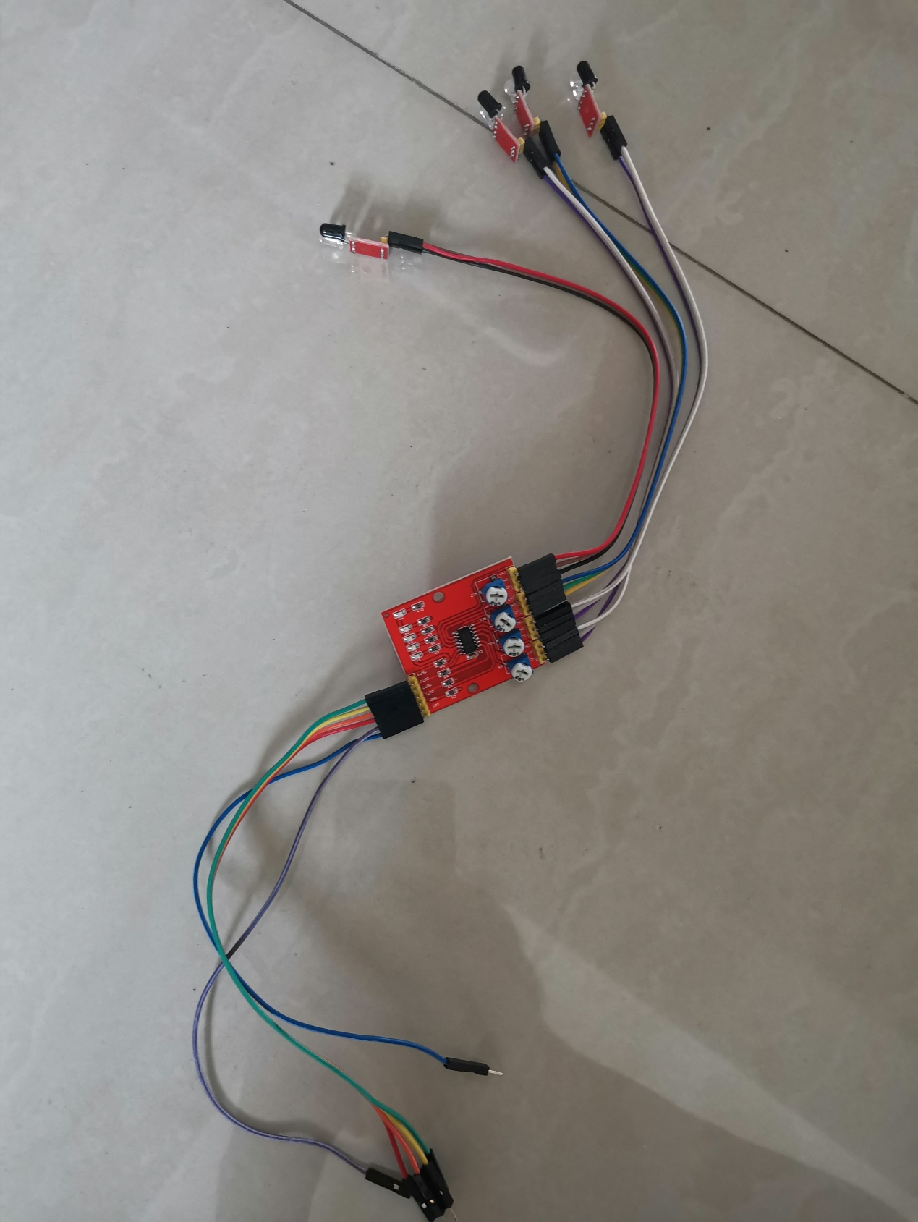

四路红外

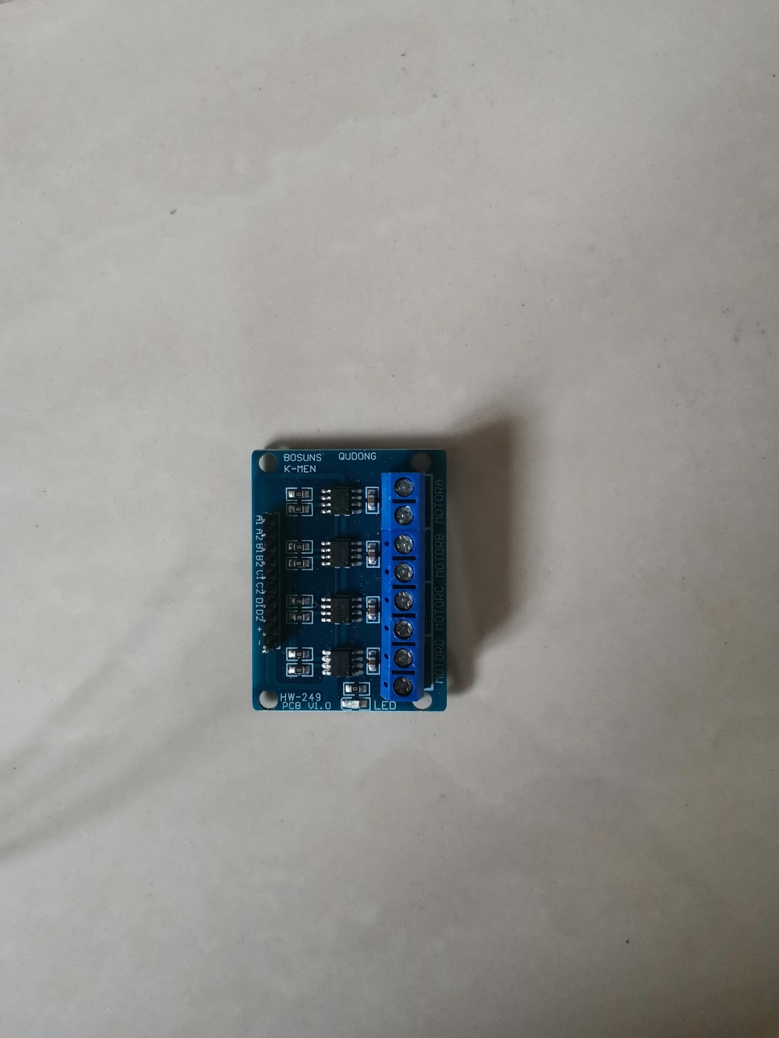

四路电机驱动板

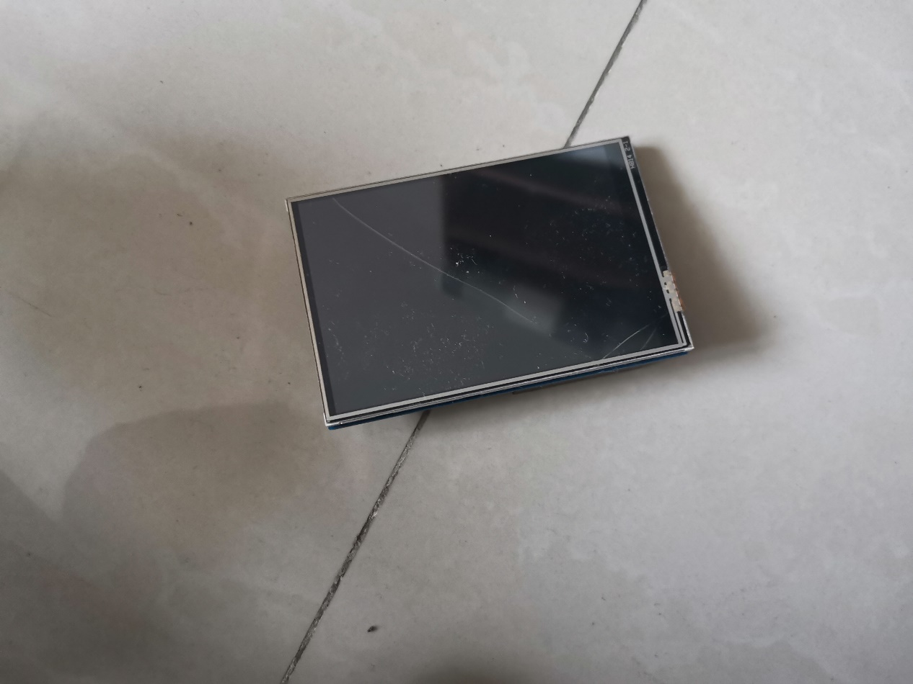

直连小触摸屏，便于控制运行和查看状态。

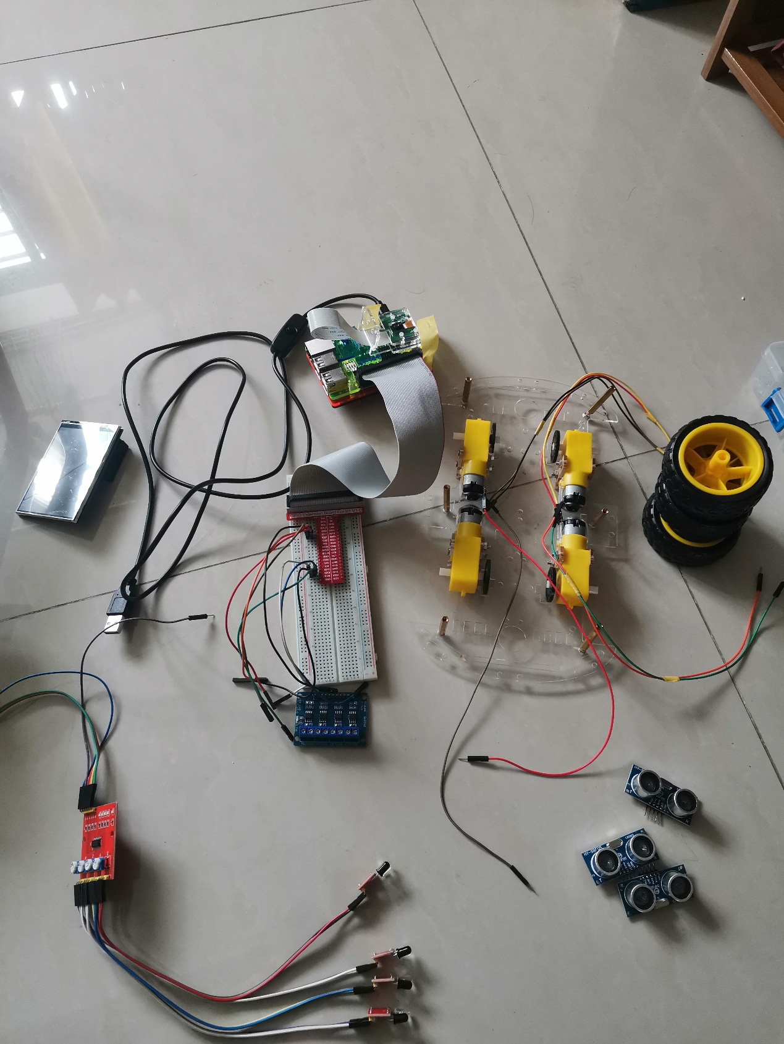

目前的零件